|  |
| --- |
| Пермский филиал федерального государственного автономного образовательного учреждения высшего образования  «Национальный исследовательский университет  «Высшая школа экономики»      [*Факультет социально-экономических и компьютерных наук*](https://perm.hse.ru/scs/) |
| Кирьянов Сергей Вячеславович      **Лабораторная работа № 1** Формулирование требований к программной системе      студента образовательной программы «Программная инженерия» по направлению подготовки *09.03.04 Программная инженерия*      Проверил(а)  Преподаватель кафедры информационных технологий в бизнесе    Р. Ю. Банников |

**2024**

1. **Анализ предметной области**
   1. **Данные о патологии**

Данная система разрабатывается для диагностики остеопороза. Остеопороз - хронически прогрессирующее системное метаболическое (обменное) заболевание скелета или клинический синдром, проявляющийся при других заболеваниях и характеризующийся снижением плотности костей, нарушением их микроархитектоники и усилением хрупкости по причине нарушения метаболизма костной ткани с преобладанием катаболизма над процессами костеобразования, снижением прочности кости и повышением риска переломов. [ССЫЛКА](https://ru.wikipedia.org/wiki/Остеопороз)

Согласно данным ВОЗ, остеопороз поражает примерно 6,3% мужчин старше 50 лет и 21,2% женщин старше того же возраста во всем мире [ССЫЛКА](https://www.sciencedirect.com/science/article/abs/pii/S875632820700823X?via%3Dihub). Исходя из численности мирового населения, в соответствии с соотношением по полам, примерно 500 миллионов мужчин и женщин во всем мире могут быть пострадать от этого заболевания.

1. **Перечень заинтересованных лиц**

В качестве заказчиков могут выступать:

1. ГБУЗ «НПКЦ ДиТ ДЗМ» (mosmed.ai, Центр диагностики и телемедицины), т.к. данная организация реализует «эксперимент» по использованию инновационных технологий в области компьютерного зрения для анализа медицинских изображений и дальнейшего применения этих технологий в системе здравоохранения ([подробнее](https://mosmed.ai/ai/)). Одним из направлений является диагностика внутричерепных кровоизлияний, данные для обучения и прочая информация по теме бралась именно от этой организации;
2. отдел рентгенологии ГБУЗ ПК «ГКБ №3» Пермь (Пермская городская клиническая больная №3), т.к., врачи-рентгенологи оказывают консультационную поддержку и, возможно, обеспечат возможность тестирования готовой системы на реальных данных;

В качестве пользователя системы подразумевается врач-рентгенолог, который загружает данные для обработки и в результате получает ответ, о наличии внутричерепного кровоизлияния. Данный пользователь является экспертом в области рентгенологии, соответственно, может ставить диагноз и без информационной системы. Информационная система в первую очередь используется для поддержки врачебных решений, а также, для их ускорения (врач всегда будет проверять решение информационной системы, в любом случае).

1. **Перечень функциональных требований**

Функциональные требования:

1. Загрузка файлов:
   1. Пользователь должен иметь возможность загружать серию КТ-снимков в DICOM формате через веб-интерфейс.
   2. Система должна поддерживать загрузку нескольких файлов одновременно, т.к. подразумевается исследование именно серий снимков.
2. Проверка формата файлов:
   1. Система должна проверять, что загруженные файлы соответствуют DICOM формату.
   2. В случае загрузки файлов в неподдерживаемом формате, система должна уведомить пользователя об ошибке.
3. Обработка изображений:
   1. Система должна извлекать изображения (массивы пикселей) из DICOM файлов и подготавливать их для обработки моделью нейронной сети.
   2. Система должна строить 3 вида проекций: аксиальную, сагитальную и корональную.
   3. Система должна поддерживать предобработку изображений, такую как нормализация, изменение размера и т.д. (обработанные изображения не предназначены для изучения человеком).
4. Обработка моделью нейронной сети:
   1. Система должна использовать предобученную модель нейронной сети для анализа КТ-снимков и определения наличия внутричерепного кровоизлияния (на сервере).
5. Вывод результатов:
   1. Система должна отображать результаты анализа на веб-странице.
   2. Результаты должны включать вероятность наличия внутричерепного кровоизлияния и визуализацию трёх проекций серии КТ-снимков (аксиальную, сагитальную и корональную).
6. **Диаграмма вариантов использования для функциональных требований**

Диаграмма вариантов использования для функциональных требований (Use Case диаграмма) изображена ниже, на рисунке 1.

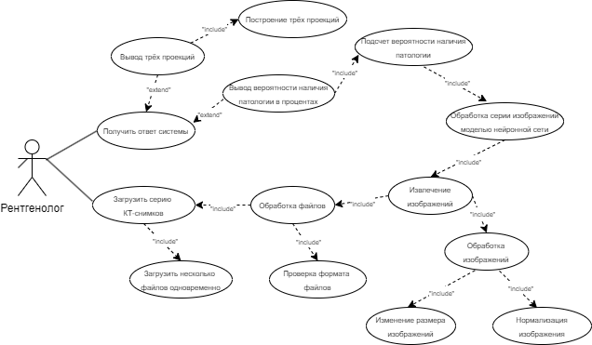

***Рисунок 1 - Диаграмма вариантов использования для функциональных требований***

1. **Перечень сделанных предположений**

Перечень сделанных предположений по функционалу системы:

1. необязательно использовать архитектуру нейронной сети, созданной целиком и полностью мною, можно использовать готовые архитектуры, например, из PyTorch;
2. классификация видов внутричерепного кровоизлияния (они размечены);
3. выдача ответа изначально подразумевалась в виде вывода вероятности наличия внутричерепного кровоизлияния на серии снимков в целом (т.к. на данных разметка без сегментации, только по классам), однако, при возможности, можно будет сделать сегментацию патологии на снимках (конкретно отмечать область, в которой найдено кровоизлияние);
4. для улучшения качества системы возможно использование других, готовых моделей, для предварительной сегментации мозга со снимков, а также, построение проекций уже по ним;
5. построение 3д-модели серии снимков;
6. выдача ответа в DICOM-формате, т.к. на практике в таких системах зачастую возвращают еще и дополнительную серию снимков DICOM, с патологиями;
7. добавление защиты в систему, т.к. все медицинские данные должны очень хорошо защищаться (врачебная тайна);
8. развертка сайта не кажется необходимой, т.к. приложение очень узконаправленное;
9. для встраивания в реальные системы должна быть возможность соединения с различными видами баз данных (например, ЕРИС, который используется в клиниках РФ);
10. система должна сигнализировать о некорректной обработке изображений (такое часто бывает из-за того, что аппараты КТ делают исследования с различающимися параметрами).
11. **Перечень нефункциональных требований**

Система должна:

1. обеспечивать безопасность для медицинских изображений (врачебная тайна);
2. система должна быть дообучаема, например, на новых видах кровотечений;
3. система должна оптимизированно работать с памятью на сервере, т.к. серии КТ-снимков имеют очень большой вес (каждое исследование вполне может весить более 1.5 Гигабайт);
4. система должна быть совместима с различными веб-браузерами и операционными системами (т.к. такие системы подключают, в том числе, напрямую к некоторым медицинским аппаратам);
5. система должна быть устойчивой к сбоям и обеспечивать восстановление после сбоев;
6. система должна быть устойчивой к сбоям и обеспечивать восстановление после сбоев.